Жаңа жыл сценарий 7-8 сыныптарға арналады
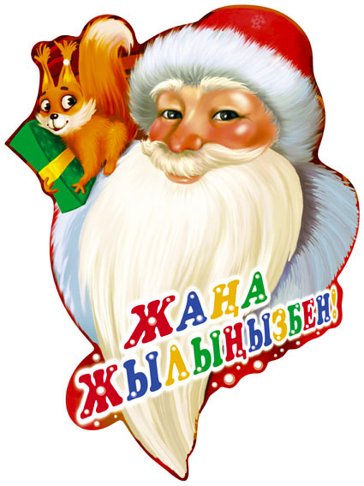
Жүргізушілер: Акгүл -Асель
Ит: Маулен
Доңыз: -----
Ақшақар: Баглан
Аяз Ата: Нурлан
Сайқымазақтар: Дильназ – Назгүл (ойын өткізетіндер)
Ақшақарлар: би билейді (10 сынып қыздары)
Музыка: Сахнаға 2 жүргізуші шығады.

1 жүргізуші: Уа, халайық жараңдар,
Айналаға қараңдар!
Жаңа жылдық бұл тойын,
Салтанатқа санаңдар
Қызық көріп, шат болып,
Шаттық күліп тараңдар,
Уа, халайық құрметті,
Көмейіме жыр кеп тұр
Жаңа жылды қарсы алып,
Өткізейік дүрмекті
Уа, халайық той бүгін
Бақыт, шаттық мол бүгін
Қарсы алайық Ешкі жылды
Ұзатып салып Жылқыны.

2 жүргізуші: Сәлеметсіздер ме, Құрметті ұстаздар, оқушылар, ата-аналар! Біз сіздерді Жаңа 2015 Ешкі жылымен құттықтаймыз. Сіздерге жаңа жылда жаңа табыс, бақыт тілейміз. Балалар енді Жаңа жыл мейрамын бастайық.

1 Жүргізуші: Балалар, ортамыздағы әсем не нәрсе?
Балалар: Шырша!
2 Жүргізуші: Шыршамыз қандай әдемі! Ойыншықтары неткен көп еді!

1 Жүргізуші: Достар, біздің шыршамыз алыстан тоңып келді. Ал енді әдемі киініп осы мерекеде бізді құантып тұр. Шыршаға бір әдемі ән арнайық.
«Шырша жыры» - хоровод

2 Жүргізуші: Достар, өткен жылы қандай жыл болған? (ит жылы) ит жылын қандай жетістіктермен аяқталып жатырсыңдар? (Балалар жауап береді)

1 Жүргізуші: Жарайсыңдар, достарым! Ал енді, Ит жылы біздің мерекемізге қоштасуға келді.

Ит келеді
Ит ; Мен итпін. Сендерді келе жатқан жылдарыңмен құттықтаймын. Келе жатқан доңыз жылы сендерге құт-береке, табыс әкелсін.

2 Жүргізуші: Осы кетіп бара жатқан итке бір би арнайық.

Көңілді би - ақшақарлар

1 жүргізуші: Жарайсыңдар! Қандай жақсы би.Енді бір ойын ойнайық. Сахнаға 4 ұлды,4 қызды шақырамыз.Енді ұлдар рубашканы киеді,ал қыздар қолғапты киіп,рубашканың түймесін ағытады.Кім ең 1-ші түймені ағытса, солар жеңді.

2 жүргізуші: Жарайсыңдар!!! Біз мерекеге жиналдық. Қазір ән салып, би билейміз.

1 Жүргізуші: муз. номер: Қошеметпен қарсы алаңыздар!

2 Жүргізуші: Ал барлық халық Аяз ата мен Ақшақарды көргісі келіп тұрған секілді. Олардың да келетін уақыты болған секілді. Ал енді біздер осы жерге бір би билеп сосын аяз атаны шақырайық.

(Би биленеді.) – ақшақарлар
1-2 Жүргізуші: Аяз атамен Ақшақарды шақырайық: Аяз ата, Ақшақар. Аяз ата, Ақшақар

Ақшақар Аяз ата: Уа, жұртым, жиналған.
Көңілдерің дүр маржан
Айналайын ұлдардан
Айналайын қыздардан
Аяз ата, Ақшақар Жетті жолдан қиналған
Ештеңе емес барлығы,
Алдымыздан күлді арман
Мықтылығым мәлім ғой.
Өтіп кеткен жылдардан

Ақшақар: Амансыздар ма,балалар, ұстаздар, ата-аналар! Өздеріңді сағынып келдік. Жаңа жылдарың құтты болсын. Қой жылы табыс жылы, береке, бірлік әкелсін. Тарихи жыл болсын.

Аяз ата: Бәрі үшін бақытты да қуанышты кезең болсын.

Ақшақар: Мен сендермен Жаңа жылды қарсы алғаныма өте қуаныштымын. Сіздер маған бір өнер көрсетіп бересіңдер ме?

Аяз ата: Ойбай, Жаңа жылдық мерекеңізге қанша балалар келген.Кім тақпақ айтса, кім өлең айтса, ал кім билесе, Қане, қайдасыңдар?

Сыныптар өнерлерін көрсетеді

Ақшақар: Аяз ата, ал мен конкурсты өткізгім келеді.
(Ақшақар конкурс өткізеді ) – ойын сайқымазақтар көмектеседі

Ақшақар: Жарайсыңдар барлығыңда.
(Аяз ата барлығына дәмді нәрселер береді.)

- жүргізуші: О, халайық, жараңдар.
Қилы-қилы заман бар.
Ит жылы әне алыстап,
Кетіп барады қараңдар.
О, халайық, халайық. Қош айтысып қалайық!

- жүргізуші: Құрметті достар!
Бізге жақсылықтарымен толы болған
Ит жылын шығарып салайық.

Ит: Қуанышты ортамыз сазға ұласқан
Тілегім болсын мәңгі ашық аспан
2019 жылы қадам басқан
Гүлденіп көркейе бер, Қазақстан.!
Келесі жыл бастауын Доңызға беремін.

(Сахнаға доңыз шығады.)

Доңыз: Сәлеметсіздер ме! Кешіккен жоқпын ба?
Мен солай асықтым, солай жүгірдім.
Кешігем деп қатты қорықтым.

Доңыз: Ал енді барлығымыз би билеп, ойын ойнайық!

Сайқымазақтар ойын ойнатады

Ит: Мен дағы бір қонақпын
Он екі жылда оралар
Үлкендерге ақ ниет
Сіздерге де ақ ниет.
Сіздерге мың рахмет.

Барлығы: Қош бол, ит жылы, Қош бол!
Ақшақар: Қош келдің Жаңа жыл.

2-жүргізуші: Ар бол, Жаңа жыл!
Бар бол, Жаңа жыл.
Қадамың құтты болсын, Жаңа жыл.
Бейбітшілік жылы бол, Жаңа жыл.
Құт-береке жылы бол, Жаңа жыл.

Аяз ата: - Ал, айналайын Жаңа жыл, келген қадамыңа нұр бітсін! Мынау менің ұлдарым мен қыздарым, мынау халайық бір өзіңе аманат.Он екі ай бойы бағып-қақ.Жақсы жыл бол, дария нұр бол, Жаңа жыл!

Аяз Ата: Жаңа жылдарыңмен достар! Шанамызға мінейік Ақшақар. Алда барар ауыл бар, Жыл қуантсын баршаны.

Ақшақар: Жаңа жылда сіздердің барлығыңызға жақсылық тілеймін.

Барлығы: Қош бол, Аяз ата, Ақшақар! Аяз ата, Ақшақар!

1-жүргізуші: Міне, Қымбатты балалар, бірлесіп, достасып өткізген мереке қашанда қуанышты өтеді. Достық, бірлік бәріне де жеңеді. Аспанымыз бұлт торламасын, аспанымыздағы күніміз сөнбесін! Барлық жандар бір тілекке қосқан үн Бақытты боп бастады жыл дастанын Қуанышпен келді той боп Жаңа жыл Құтты болсын Жаңа Бақыт достарым!

